[Fecha]

Iván Bezanilla López

IES Alisal

Sistema de Riego Automatizado con Arduino

Contenido

PRESENTACIÓN 3

CONTEXTO DEL PROYECTO 4

OBJETIVOS 5

Objetivos Principales: 5

Objetivos Secundarios: 5

ESQUEMA DE LA SOLUCIÓN 7

Diagrama general: 7

Diagrama de conexión de hardware: 9

Diagrama de la estructura de AWS 11

MATERIALES, RECURSOS y SERVICIOS NECESARIOS 14

Hardware: 14

Software: 18

Servicios: 19

PRESUPUESTO DETALLADO 20

PLANIFICACIÓN DEL PROYECTO 21

DESARROLLO TÉCNICO DEL PROYECTO 22

Configuración del Hardware 22

Selección y Adquisición de Componentes 22

Ensamblaje y Cableado de los Componentes 22

Configuración de la Fuente de Alimentación 22

Desarrollo del Código para Arduino 22

Verificación del Funcionamiento del Hardware 22

Implementación en Entorno Local 22

Preparación del Entorno de Desarrollo (Instalación de Ubuntu 22.04) 22

Configuración del Servidor Web (Instalación de Apache, PHP y MySQL) 22

Integración de MQTT con WebSocket (Instalación y Configuración de Mosquitto) 22

Desarrollo de la Página Web y Base de Datos 22

Pruebas de Conexión entre Arduino y la Página Web 22

Migración a la Nube (AWS) 22

Creación de una Infraestructura Virtual Privada (VPC) 22

Configuración de Grupos de Seguridad 22

Implementación de Instancias EC2 y Servicios Asociados 22

Configuración de un Servicio de Base de Datos Relacional (RDS) 23

Transición de la Página Web a la Nube (EC2) 23

Migración de la Base de Datos a la Nube (RDS) 23

Verificación y Validación 23

Pruebas de Funcionamiento en el Entorno Local y en la Nube 23

Evaluación de la Seguridad y el Rendimiento 23

Documentación de Procesos y Resultados 23

Confirmación del Éxito del Proyecto 23

ANÁLISIS DE RIESGOS 23

BIBLIOGRAFÍA 23

ANEXOS 23

# PRESENTACIÓN

**GreenTech Solutions: Líder en Tecnología Verde para una Agricultura Sostenible**

En un mundo cada vez más consciente del medio ambiente, GreenTech Solutions se enorgullece en presentar nuestro último proyecto: el Sistema de Riego Automatizado con Arduino. Esta innovadora solución fusiona tecnología de vanguardia con nuestra pasión por la agricultura y la sostenibilidad, abriendo nuevas puertas hacia una forma más inteligente y eficiente de cuidar nuestras plantas.

Nuestro sistema se destaca por su capacidad para monitorear de manera precisa y continua las condiciones del suelo y del ambiente, gracias a la integración de múltiples sensores. Estos datos se almacenan y analizan en una base de datos MySQL, proporcionando información detallada que permite optimizar el riego y mejorar el crecimiento de las plantas.

Además, hemos desarrollado una interfaz web interactiva alojada en un servidor Apache, que brinda acceso en tiempo real a los datos de los sensores y permite el control remoto del sistema de riego desde cualquier lugar. Esta facilidad de acceso y control intuitivo se traduce en un cuidado más eficiente de las plantas, facilitando la vida tanto en hogares como en empresas agrícolas.

La comunicación entre el Arduino Uno y Apache se logra a través de MQTT, asegurando una transmisión rápida y confiable de datos. Otro aspecto destacado de nuestro sistema es la bomba de agua controlada por Arduino, que ofrece la flexibilidad de personalizar la duración y frecuencia del riego según las necesidades específicas de cada planta.

Los beneficios de nuestro Sistema de Riego Automatizado son abundantes. Desde la optimización del uso del agua hasta la reducción de costos y tiempo dedicado al riego manual, pasando por la contribución a la conservación del medio ambiente al evitar el desperdicio de agua y promover prácticas de riego más sostenibles, estamos comprometidos con un futuro más verde y próspero para todos.

GreenTech Solutions se compromete a liderar el camino hacia una agricultura más inteligente y sostenible. Únete a nosotros en nuestra misión de cultivar un futuro más verde y próspero para todos.

# CONTEXTO DEL PROYECTO

El proyecto de desarrollo de un sistema de riego automatizado con Arduino se enmarca en la creciente necesidad de encontrar soluciones innovadoras y sostenibles para optimizar el cuidado de las plantas en entornos tanto domésticos como empresariales.

Con la preocupación creciente por el uso eficiente del agua y la conservación del medio ambiente, GreenTech Solutions se ha embarcado en la misión de desarrollar una tecnología que no solo simplifique el proceso de riego, sino que también promueva prácticas agrícolas más responsables.

Este proyecto se llevará a cabo en dos escenarios distintos, cada uno adaptado a las necesidades y requisitos específicos de los usuarios involucrados: personas individuales y empresas agrícolas.

Para personas individuales, el sistema de riego automatizado ofrecerá una solución práctica y accesible para el cuidado de jardines, huertos o áreas verdes en hogares y comunidades residenciales. La interfaz intuitiva y el control remoto a través de dispositivos móviles permitirán a los usuarios monitorear y gestionar el riego de sus plantas de manera conveniente y eficiente, incluso cuando no estén en casa.

Por otro lado, en el contexto de empresas agrícolas, el sistema de riego automatizado se presenta como una herramienta indispensable para la optimización de procesos y la mejora de la productividad. Con la capacidad de adaptarse a diferentes tipos de cultivos y tamaños de terreno, esta tecnología permitirá a los agricultores controlar el riego de manera precisa y eficiente, maximizando el rendimiento de sus cosechas mientras minimizan el uso de recursos como el agua y la energía.

En ambos escenarios, el proyecto se basa en principios de innovación, eficiencia y sostenibilidad. GreenTech Solutions está comprometido con el desarrollo de soluciones tecnológicas que no solo mejoren la calidad de vida de las personas, sino que también contribuyan a la preservación del medio ambiente y la creación de un futuro más verde y próspero para todos.

# OBJETIVOS

## Objetivos Principales:

1. Desarrollar un sistema de riego automatizado con Arduino funcional para entornos individuales.
   * A corto plazo: Investigar y seleccionar los sensores adecuados para monitorear las condiciones del suelo y del ambiente.
   * A medio plazo: Diseñar e implementar el circuito electrónico que permita la comunicación entre los sensores, Arduino y la bomba de agua.
   * A largo plazo: Realizar pruebas integrales del sistema en entornos individuales, ajustar y optimizar el funcionamiento según los resultados obtenidos.
2. Implementar una interfaz web interactiva que muestre los valores de los sensores en tiempo real.
   * A corto plazo: Diseñar la estructura y la interfaz de usuario de la aplicación web.
   * A medio plazo: Desarrollar y conectar la interfaz web con la base de datos MySQL para almacenar y recuperar los datos de los sensores.
   * A largo plazo: Realizar pruebas de integración entre el sistema de riego y la interfaz web, asegurando la correcta visualización de los datos.

## Objetivos Secundarios:

1. Habilitar la funcionalidad desde la interfaz web para activar el riego durante los segundos indicados.
   * A corto plazo: Implementar la lógica de control en la interfaz web para permitir la activación remota del riego.
   * A medio plazo: Integrar la lógica de control con el sistema de riego automatizado, asegurando la sincronización y la precisión en la activación del riego.
   * A largo plazo: Realizar pruebas exhaustivas de la funcionalidad de activación remota del riego, corrigiendo posibles errores y mejorando la experiencia del usuario.
2. Adaptar el sistema de riego automatizado para entornos empresariales.
   * A corto plazo: Identificar las necesidades específicas de las empresas agrícolas y las características adicionales requeridas para el sistema.
   * A medio plazo: Desarrollar módulos adicionales o funcionalidades específicas para satisfacer los requisitos empresariales, como la gestión de múltiples zonas de riego.
   * A largo plazo: Realizar pruebas piloto del sistema adaptado en empresas agrícolas, recopilando comentarios y retroalimentación para realizar ajustes finales.
3. Diseñar un sistema de control inteligente que ajuste automáticamente el riego según las necesidades de las plantas.
   * A corto plazo: Investigar algoritmos de control y sistemas de reglas para la gestión eficiente del riego.
   * A medio plazo: Implementar el sistema de control inteligente en el software del Arduino, utilizando los datos recopilados por los sensores.
   * A largo plazo: Realizar pruebas de funcionamiento del sistema de control inteligente, evaluando su capacidad para adaptarse dinámicamente a las condiciones cambiantes del entorno.

En resumen, los objetivos principales del proyecto se centran en el desarrollo y la implementación exitosa del sistema de riego automatizado, mientras que los objetivos secundarios se enfocan en aspectos como la usabilidad, la eficiencia del riego y la adaptabilidad del sistema a las necesidades de los usuarios. Estos objetivos se han establecido con plazos claros a corto, medio y largo plazo para garantizar un progreso constante y medible a lo largo del proyecto.

# ESQUEMA DE LA SOLUCIÓN

## Diagrama general:

El presente documento tiene como objetivo realizar una detallada descripción del sistema de comunicación de datos presente en la imagen proporcionada, analizando sus componentes, flujos de información y funcionalidades.

**Componentes del sistema**

El sistema se compone de los siguientes elementos:

* **Arduino Uno:** Placa microcontroladora que sirve como núcleo del sistema, recopilando datos de los sensores y enviándolos al servidor MQTT.
* **Sensores:**
  + Sensor DHT11: Mide la temperatura y la humedad del aire.
  + Sensor de humedad del suelo: Mide la humedad del suelo.
* **Servidor MQTT:** Instancia EC2 en la nube de Amazon Web Services (AWS) que recibe los datos de los sensores, los procesa y los distribuye a otros componentes.
* **Apache:** Servidor web que aloja la aplicación web para visualizar los datos de los sensores.
* **PHP:** Lenguaje de programación que interactúa con la base de datos MySQL para almacenar los datos de los sensores.
* **MySQL:** Base de datos relacional que almacena los datos de los sensores en una tabla.
* **Interfaz web:** Página web que permite visualizar los datos de los sensores en tiempo real y establecer el tiempo de activación de la bomba de agua.
* **Bomba de agua:** Dispositivo que se activa en función del tiempo establecido en la interfaz web, controlando el riego de las plantas.

**Flujos de información**

El sistema funciona mediante la interacción de sus componentes y el intercambio de información de la siguiente manera:

1. **Recolección de datos:** Los sensores DHT11 y de humedad del suelo envían sus datos al Arduino Uno.
2. **Envío a servidor MQTT:** El Arduino Uno envía los datos de los sensores al servidor MQTT mediante el protocolo MQTT.
3. **Procesamiento y distribución:** El servidor MQTT recibe los datos de los sensores, los procesa y los distribuye a Apache y a la interfaz web.
4. **Visualización en la web:** Apache recibe los datos procesados del servidor MQTT y los utiliza para generar la interfaz web que muestra los datos de los sensores en tiempo real.
5. **Almacenamiento en base de datos:** PHP interactúa con la base de datos MySQL para almacenar los datos de los sensores en una tabla específica.
6. **Control de la bomba de agua:** La interfaz web permite al usuario establecer un tiempo en segundos para la activación de la bomba de agua. El servidor MQTT recibe este tiempo y lo envía al Arduino Uno.
7. **Activación de la bomba:** El Arduino Uno recibe el tiempo de activación de la bomba de agua del servidor MQTT y activa la bomba durante el tiempo especificado.

**Funcionalidades del sistema**

El sistema de comunicación de datos presentado ofrece las siguientes funcionalidades:

* **Monitoreo remoto de datos de sensores:** Permite visualizar en tiempo real los valores de temperatura, humedad del aire y humedad del suelo desde una interfaz web.
* **Almacenamiento histórico de datos:** Almacena los datos de los sensores en una base de datos para su análisis posterior y la toma de decisiones informadas sobre el riego de las plantas.
* **Control remoto de la bomba de agua:** Permite al usuario establecer un tiempo específico para la activación de la bomba de agua, automatizando el proceso de riego.
* **Escalabilidad:** El sistema puede ampliarse fácilmente para incluir más sensores y dispositivos, adaptándose a las necesidades específicas de cada proyecto.

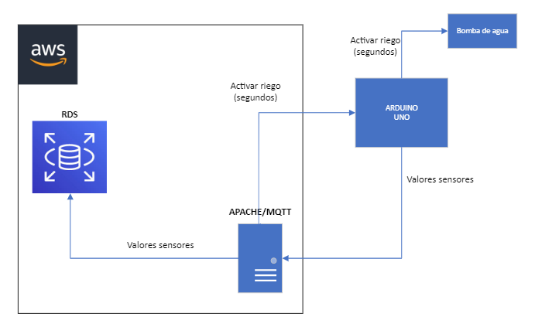

## Diagrama de conexión de hardware:

Este diagrama detallará cómo se conectan físicamente los componentes del hardware.

Mostrará cómo se conectan los sensores (DHT11, sensor de humedad del suelo) al Arduino Uno, cómo se conecta el módulo ESP8266-01S al Arduino Uno y cómo se conecta la mini bomba de agua al relé conectado al Arduino Uno.

El presente documento tiene como objetivo realizar una detallada descripción del circuito electrónico presente en la imagen proporcionada, analizando sus componentes, conexiones, funcionamiento, aplicaciones, posibles mejoras y recursos adicionales.

**Componentes**

El circuito se compone de los siguientes elementos:

* **Arduino Uno:** Placa microcontroladora que sirve como núcleo del sistema, procesando y ejecutando las instrucciones del programa.
* **Sensor DHT11:** Sensor ambiental que mide la temperatura y la humedad del aire, proporcionando datos valiosos para el control del sistema.
* **Sensor de humedad del suelo:** Sensor especializado en medir la humedad del suelo, permitiendo determinar la necesidad de riego para las plantas.
* **ESP-01:** Módulo WiFi que posibilita la conexión del circuito a internet, enviando los datos de los sensores a un servidor web para su visualización y análisis.
* **Relé:** Componente electrónico que actúa como interruptor controlado eléctricamente, permitiendo encender y apagar la bomba de agua.
* **Bomba de agua:** Dispositivo que impulsa el agua para el riego de las plantas, activada por el relé.
* **MB-102:** Módulo de alimentación.

**Conexiones**

Las conexiones entre los componentes se establecen de la siguiente manera:

* **Sensor DHT11:**
  + VCC a 3.3V del Arduino: Proporciona alimentación al sensor.
  + GND a GND del Arduino: Establece la conexión a tierra para la referencia de voltaje.
  + DATA a pin 10 del Arduino: Transfiere los datos de temperatura y humedad al Arduino.
* **Sensor de humedad del suelo:**
  + VCC a 5V del Arduino: Suministra alimentación al sensor.
  + GND a GND del Arduino: Referencia de voltaje para las mediciones.
  + DATA a pin A0 del Arduino: Envía los valores de humedad del suelo al Arduino.
* **ESP-01:**
  + VCC a 3.3V del Arduino: Alimentación para el módulo WiFi.
  + GND a GND del Arduino: Referencia de tierra.
  + CH_PD a 3.3V del Arduino: Enciende y apaga el módulo WiFi.
  + TX a pin 2 del Arduino: Envía datos desde el ESP-01 al Arduino.
  + RX a pin 3 del Arduino: Recibe datos del Arduino al ESP-01.
* **Relé:**
  + VCC a 5V del Arduino: Alimentación para el relé.
  + GND a GND del Arduino: Referencia de tierra.
  + IN1 a pin 9 del Arduino: Recibe la señal de control del Arduino para activar o desactivar el relé.
  + COM a bomba de agua: Conecta el relé a la bomba de agua.
* **Bomba de agua:**
  + COM del relé: Conexión positiva de la alimentación de la bomba.
  + GND del Arduino: Conexión negativa de la alimentación de la bomba.
* **MB-102:**
  + VCC a 5V del Arduino: Proporciona alimentación al módulo Bluetooth.
  + GND a GND del Arduino: Referencia de tierra.

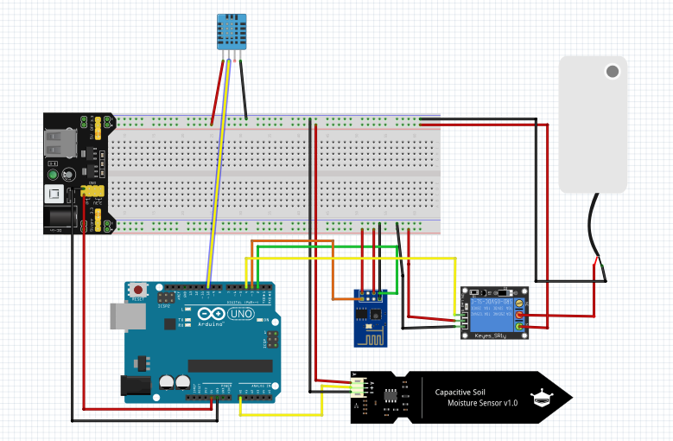

## Diagrama de la estructura de AWS

En esta presentación, se explicará el diseño de una red en AWS que utiliza algunos de los servicios de red de AWS.

**Componentes principales**

La red se compone de los siguientes componentes principales:

* **Amazon Virtual Private Cloud (VPC)**: Una VPC es una red privada virtual que te permite aislar tus recursos de AWS de la red pública de Internet. Esto te ayuda a proteger tus recursos de accesos no autorizados.
* **Subredes**: Las subredes son divisiones lógicas de una VPC. Puedes utilizar subredes para segmentar tu red y controlar el tráfico entre diferentes tipos de recursos.
* **Instancias EC2**: Las instancias EC2 son servidores virtuales que puedes ejecutar en la nube de AWS. Puedes utilizar instancias EC2 para ejecutar aplicaciones, almacenar datos y mucho más.
* **Amazon RDS**: Amazon RDS es un servicio de base de datos administrado que te permite ejecutar bases de datos relacionales en la nube de AWS. Amazon RDS se encarga de la administración de la base de datos, como las actualizaciones de software, las copias de seguridad y la protección contra fallos.
* **Puerta de enlace de Internet**: Una puerta de enlace de Internet es un dispositivo que te permite conectar tu VPC a Internet. Esto te permite que tus recursos de AWS sean accesibles desde Internet.
* **Lista de control de acceso (ACL)**: Una ACL es una lista de reglas que permiten o deniegan el tráfico de red a una instancia EC2. Puedes utilizar ACL para restringir el acceso a tus instancias EC2 solo a los hosts que necesitan acceder a ellas.

**Flujo de tráfico**

El flujo de tráfico en la red se puede describir de la siguiente manera:

* Los usuarios de Internet pueden acceder a la base de datos RDS a través de la dirección IP pública de la subred pública. Esto permite que los usuarios de Internet se conecten a la base de datos y ejecuten consultas.
* Las instancias EC2 pueden acceder a la base de datos RDS a través de la dirección IP privada de la base de datos. Esto permite que las instancias EC2 se conecten a la base de datos y ejecuten consultas.
* Las instancias EC2 pueden acceder entre sí a través de las direcciones IP privadas dentro de la VPC. Esto permite que las instancias EC2 se comuniquen entre sí sin tener que salir a Internet.

**Consideraciones de seguridad**

La arquitectura de red de la imagen incluye algunas medidas de seguridad básicas, como:

* **Grupo de seguridad**: El grupo de seguridad de la instancia EC2 permite el acceso a los puertos que son necesarios para que la instancia funcione.
* **Subredes privadas**: Los recursos de la zona de red privada no están directamente expuestos a Internet.

Sin embargo, la arquitectura podría mejorarse con la implementación de medidas de seguridad adicionales, como:

* **Lista de control de acceso (ACL)**: Una ACL es una lista de reglas que permiten o deniegan el tráfico de red a una instancia EC2. Puedes utilizar ACL para restringir aún más el acceso a los puertos de la instancia EC2.
* **Cifrado de datos**: Los datos en reposo y en tránsito deben estar cifrados para protegerlos de accesos no autorizados.
* **Monitoreo de seguridad**: La red debe ser monitoreada para detectar y responder a posibles amenazas de seguridad.

**Conclusión**

El diseño de red que se muestra en la imagen es una buena base para una red en AWS. Sin embargo, se pueden realizar algunas mejoras para mejorar la seguridad de la red.

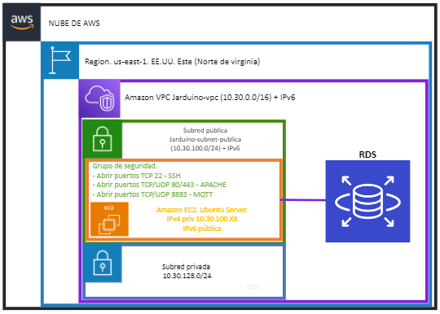

# MATERIALES, RECURSOS y SERVICIOS NECESARIOS

## Hardware:

**1. Arduino Uno R3:**

* + Microcontrolador ATmega328.
  + Características: Puerto USB, 14 pines digitales de entrada/salida (6 de ellos pueden ser PWM), 6 entradas analógicas, velocidad de reloj de 16 MHz.
  + Precio: 22,99 € (IVA incluido)
  + 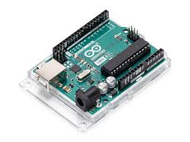[Enlace](https://www.amazon.es/Arduino-UNO-A000066-microcontrolador-ATmega328/dp/B008GRTSV6/ref=sr_1_5?crid=3QBQVS22GUC7A&dib=eyJ2IjoiMSJ9.N8nF-4nrSGrUBX0eJZ8DQ3faJEQ6oU7jDfwMD55RC6PHY2xj3N9JePg85PFtW5v-nG1TLbyHvS9oNR5mPbB6sJNW75nQi8cvNy4kP0iT2t9zmy-F27ZnrA6bcqa8AZZNar1W1C-38gvaebG-VIpUeLuLxk2SnyFVRtfiXKLinuQd5iS-ovK5JxbNKNFDLE2FR01vFOMqDdFPUTTZQ6u4iDywcYGhDjz4-p_AGgxXiMcNd0uKmJsMRmqdGunroAgjvu3sF0CX8juMP2dBEHezR08bpnT6785feExFtGKqQeU.Xk6fvyzP2I-TnIgTqIMWK7zQALHMukrGGGX1qA2FSmo&dib_tag=se&keywords=arduino+uno+r3&qid=1713425949&sprefix=arduino+%2Caps%2C102&sr=8-5)

**2. Placa de prueba:**

* + Incluye barras conductoras para facilitar la conexión de componentes.
  + Dimensiones: 16.5 cm x 5.5 cm.
  + Precio: 5,49 € (IVA incluido)
  + [Enlace](https://www.amazon.es/AZDelivery-Breadboard-barras-conductoras-Arduino/dp/B07KKJSFM1/ref=sr_1_5?crid=2F0BISXJE3DXY&dib=eyJ2IjoiMSJ9.qBPp7lHWWelJcqFJQYHaU0QuRzF7SqCy4PDW4Vus6H3i6FWCMCrJcUbWfocvBWiSrcpqZsns_aj-tGxVm46qMedXsErejA0wjcfdOf1kCLyJ2JrjAkkNHAGPXJnBufM0rvlByYZu-z--8kQSHVK2sqW7Pl0UG4Y7npkQe6TopjizWjn-UbA2-4b2jBGyobo__nowEZfJylMCyXCy5eWudUgpD3jMlgkeemq3v0SgJNp5GFHzYSsZk8ThjJNGFy9rRxNO2spD0ZbTRmkybW_gMfZychMC0zJ6p-fOY6aJTSI.JJS4vaJrBGw3FZS3Cp4WbMK3sYPlUuD8YwZCV7fqLIg&dib_tag=se&keywords=placa+de+pruebas+arduino&qid=1713428538&sprefix=placa+de+pruebas+ar%2Caps%2C103&sr=8-5)

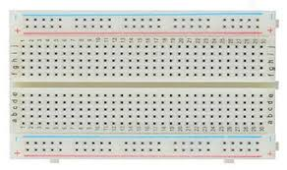

**3. Sensor DHT11:**

* + Sensor digital de temperatura y humedad.
  + Rango de temperatura: 0°C a 50°C.
  + Rango de humedad: 20% a 90% HR.
  + Precio: 5,99 € (IVA incluido)
  + 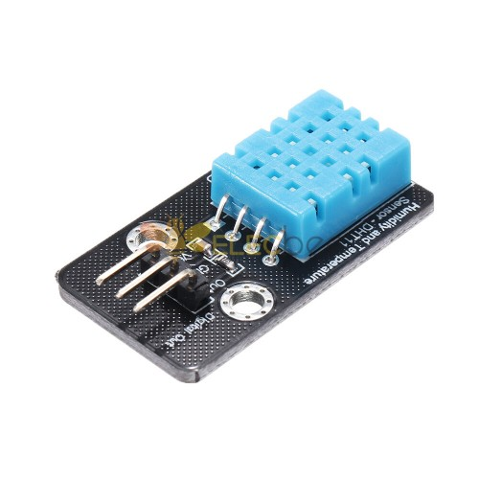[Enlace](https://www.amazon.es/AZDelivery-Temperatura-Compatible-Arduino-Incluido/dp/B089W8DB5P/ref=sr_1_1_sspa?dib=eyJ2IjoiMSJ9.J8_7o_7nkjidzjJwsOQSVGJTk_DI7naVgLCPtovUVJ7ObflO0e2acy4CTzlM1qZjY0EkKvQ3zgaUXruE6kQBgGJ88zYS0NGs-7J0HgddAVIUDNs8NCl-rW76F0seUGP0QFqYYo8JFtAgv5lILF93f1ZU2sPjxq6MfthSiuoTU9ndeVl0DgVSUwDLCXc5q7lzvQo6QVhoXGwiRi3qs5-6Yd-BooWL4U1QcterRJG73n3VAkXL0sxmcViU5cHgBCCbTmR61kVS9GCb1kN1u747vpsdhJK65mYaTMc6M_XHMho.GTL45kmFU2Jy-XPbw0l0qWKS8N4lllHWz6roPgCiqD4&dib_tag=se&keywords=dht11&qid=1713425766&sr=8-1-spons&sp_csd=d2lkZ2V0TmFtZT1zcF9hdGY&th=1)

**4. Sensor de humedad del suelo:**

* + Módulo higrómetro V1.2.
  + Voltaje de operación: 3.3V - 5V.
  + Salida analógica.
  + Precio: 7,99 € (IVA incluido)
  + 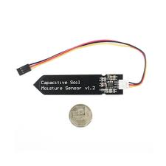[Enlace](https://www.amazon.es/AZDelivery-Sensor-Humedad-Suelo-Modulo_higrometro_V1-2_Parent/dp/B07YY2RN1B)

**5. Relé:**

* + Módulo KY-019 con relé de un canal.
  + Capacidad de conmutación: 250VAC/10A, 125VAC/10A, 30VDC/10A.
  + Precio: 5,99 € (IVA incluido)
  + 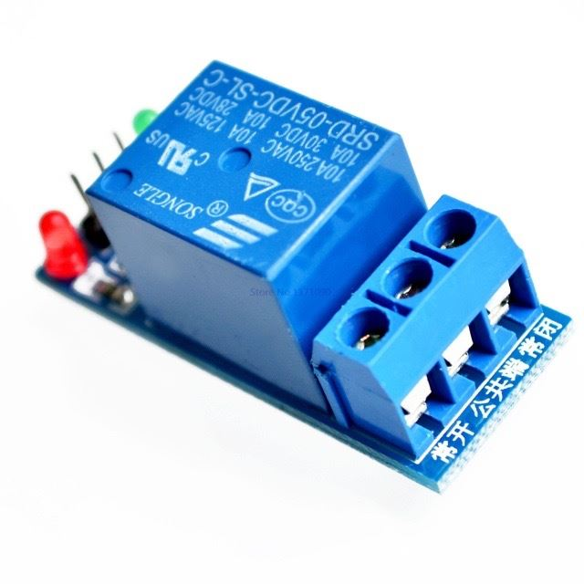[Enlace](https://www.amazon.es/ARCELI-KY-019-M%C3%B3dulo-Shield-arduino/dp/B07BVXT1ZK/ref=sr_1_5?__mk_es_ES=%C3%85M%C3%85%C5%BD%C3%95%C3%91&crid=24W9AAL2CKL&dib=eyJ2IjoiMSJ9.aLr9rUAXO6XYld128fwZUOdseJrgSo9EAxvVFD_K-nFhk00N-3LbBSYSuUje4iuGtdhRQoEyxGQiDVbscf2wGVuJ3yAq_iY_EryjJ5TLalakasEeVDkrV-xpzMeI-oqcOnuxC8Ht8VkP4gqMpf2H_rSNLWO-GoDRp6tPvrII9WD4GDkitzA8bEglqU7wiBYLGTg9ytEVr-fjD1b0bSAfUwKcCuBYVNym5MIQH0Gxy1hPxchIhvcAhRFToRfigwripqTth0ZZRHf-9gPuo5LbFD5xTL4KiIkjbOVoZQeztoQ.svSW2iXIKFmMxjKUAOkymVg7f7iUjMCoQftV6Og2Zvg&dib_tag=se&keywords=rele+arduino&qid=1713425822&sprefix=rele+arduino%2Caps%2C98&sr=8-5)

**6. Mini bomba de agua:**

* + Bomba sumergible con cepillo y tubería para tanque.
  + Voltaje de operación: 3V - 6V.
  + Caudal máximo: 100L/h.
  + Altura máxima de elevación: 40-110cm.
  + Precio: 8,99 € (IVA incluido)
  + 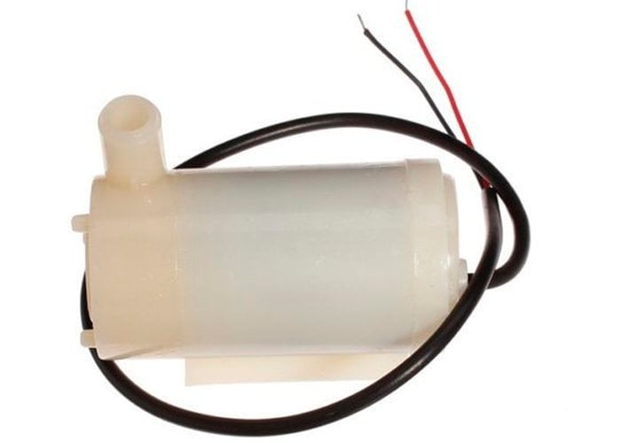[Enlace](https://www.amazon.es/RUNCCI-YUN-Sumergible-Cepillo-Tuber%C3%ADa-paraTanque/dp/B082PM8L6X/ref=sr_1_5?crid=2MUPU3MCNTPQT&dib=eyJ2IjoiMSJ9.BvDnZOOEMe1jbq75fCUEGvu5WhCMollyOuhoSvwHUH2dMISFgI5-Tvh-N20KiBdzR6dcPa12N2VYjiuGCN0jt66Qc2e1J25ESUUNB4InJIQ-skXD7js1nCVtwmA25LruAR6k4HhvuFCGUoV2t_zh7XEpbr06zvCP6qfXkkhCaJuefjSL3wcWu6T2hjXErlVuPX97OvdpH8wM9M_AF3blwQsPwG44LApOT7bFTFkANZKut0WdXX3hcxv_YjzKC7NPsPK-Q5WYUK2xJkGcIhsRIeG0_Ewq2VWhKEP6pa94zOQ.fn2JSNYRdVeODKQ7FoVtuywYHlXZ8xu4gH3lW4BjWn0&dib_tag=se&keywords=bomba%2Bde%2Bagua%2Bmini%2Barduino&qid=1713425854&sprefix=mini%2Bbomba%2Bde%2B%2Barduino%2Caps%2C92&sr=8-5&th=1)

**7. Módulo ESP8266-01:**

* + Adaptador para breadboard del módulo ESP8266-01.
  + Voltaje de operación: 3.3V.
  + Compatible con la mayoría de los microcontroladores.
  + Precio: 6,49 € (IVA incluido)
  + 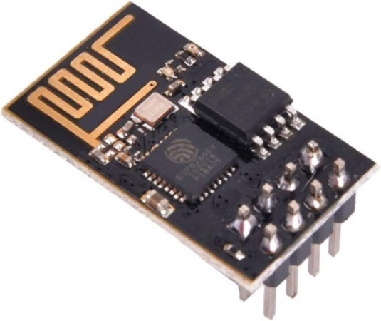[Enlace](https://www.amazon.es/AZDelivery-ESP8266-01S-Adaptador-Breadboard-Compatible/dp/B072R6DPK7/ref=sr_1_3?__mk_es_ES=%C3%85M%C3%85%C5%BD%C3%95%C3%91&crid=1TAMWWNELPA1J&dib=eyJ2IjoiMSJ9.cc3weZljGH3eErmWCpTXT6inbUpVGXjTMvHCPQDanlVyv-lfEfQKtVHB-mWQ3027PwhbugX3tNSZ075GH8jqVoU_kHCSMI0-ubGB-67zyf-iE8JAV_sJnEWS53tfkLHbGqg8VJywmuCpArCUbKxUB7HRdH1OO6a_6zTFO4-xjCmpCH4LVB4kZO-J4egCkphwzgnmJRbW75CDBNCBvSx6Hr80x8cbCesCii2XyeH_AjSlHA8iKsVZDdDhoRb4yLzAfMpUUNlO_LzLoUuRIdzdl3SIaUh36PBz2dC7IsdONOg.i7E123vzvJIdndpLMyY3_Lm74n9o0NPVtW7b41dVWVg&dib_tag=se&keywords=modulo+esp8266-01&qid=1713428466&sprefix=modulo+esp8266-01%2Caps%2C108&sr=8-3)

**8. Módulo de alimentación:**

* + Adaptador de corriente para breadboard.
  + Voltaje de entrada: 6.5V - 12V.
  + Voltaje de salida: 3.3V / 5V seleccionable.
  + Precio: 4,99 € (IVA incluido)
  + [Enlace](https://www.amazon.es/AZDelivery-MB102-Breadboard-Adaptador-alimentaci%C3%B3n/dp/B06X962SPW/ref=sr_1_5?__mk_es_ES=%C3%85M%C3%85%C5%BD%C3%95%C3%91&crid=TSPVR1GDST12&dib=eyJ2IjoiMSJ9.zJGROkc0oHv54fSXGaAVPepFRb91MUsusVPsob4hadntwTtQgZuOzDh8qfa6Ggd7hxloq8lVl0pj0zP-aW51rBawtr2B8TgxObb38zf8IrMD3C8czRgO1wGbOARpaWxgG2BOvNBWaWAFfe-PS1NXwPi0_2xnHcSpiivieT8VaRvkcWByIiyCc-A-eF1yj9pVOPPxrkgAW-wPKh3xjR8RoGua96pFZqjdvYcJK3KMAoR_Q6SaAiCo8HG-rcUN4MZ7VFTK59QxMb-VxXxGJ5BH1Nl1N4DpBc9FsqaJwfABzG8.c6FgKmMW3m1zpCflNlnzsKlAhCgIWX8bDXYevGGr4Fs&dib_tag=se&keywords=modulo%2Bfuente%2Bde%2Balimentacion%2Barduino&qid=1713428394&sprefix=modulo%2Bfuente%2Bde%2Balimentacion%2Barduino%2Caps%2C97&sr=8-5&th=1)

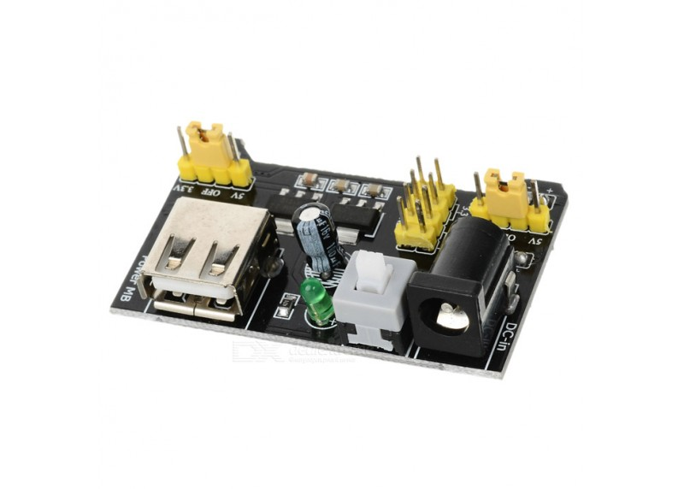

## Software:

**1. RDS MySQL:**

* + Sistema de gestión de bases de datos relacionales.
  + Versión: MySQL 8.0.
  + 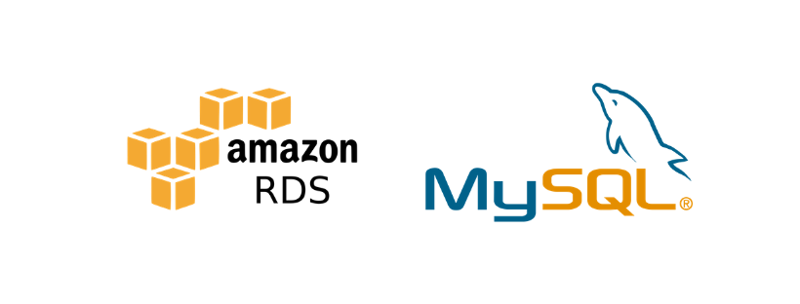Precio: Variable dependiendo del plan de AWS.

**2. Apache:**

* + Servidor web HTTP de código abierto.
  + Versión: Apache 2.4.
  + Precio: Gratuito.

**3. PHP:**

* + Lenguaje de programación del lado del servidor.
  + Versión: PHP 7.4.
  + Precio: Gratuito.

**4. MQTT:**

* + Protocolo de mensajería ligero para la transmisión de datos en tiempo real.
  + Precio: Gratuito.
  + Implementación: Se puede implementar utilizando bibliotecas como Mosquitto, HiveMQ, o implementaciones propias en lenguajes como Python, JavaScript, entre otros.



**5. Sistema Operativo Ubuntu 22.04:**

* + Distribución de Linux basada en Debian.
  + Versión: 22.04 (nombre en clave: TBD).
  + Características: Actualizaciones de seguridad regulares, soporte a largo plazo (LTS), entorno de escritorio GNOME, gran comunidad de usuarios y desarrolladores.
  + Precio: Gratuito.

## Servicios:

**1. AWS:**

* + Plataforma de servicios en la nube ofrecida por Amazon.
  + Precio: Variable dependiendo de los servicios utilizados y su escala de uso.

# PRESUPUESTO DETALLADO

Se recogerá el coste de la implantación de la solución propuesta en el proyecto en el contexto indicado.

|  |  |  |
| --- | --- | --- |
| Componente | URL | Precio |
| Arduino UNO R3 | [Link](https://www.amazon.es/Arduino-UNO-A000066-microcontrolador-ATmega328/dp/B008GRTSV6/ref=sr_1_5?crid=3QBQVS22GUC7A&dib=eyJ2IjoiMSJ9.N8nF-4nrSGrUBX0eJZ8DQ3faJEQ6oU7jDfwMD55RC6PHY2xj3N9JePg85PFtW5v-nG1TLbyHvS9oNR5mPbB6sJNW75nQi8cvNy4kP0iT2t9zmy-F27ZnrA6bcqa8AZZNar1W1C-38gvaebG-VIpUeLuLxk2SnyFVRtfiXKLinuQd5iS-ovK5JxbNKNFDLE2FR01vFOMqDdFPUTTZQ6u4iDywcYGhDjz4-p_AGgxXiMcNd0uKmJsMRmqdGunroAgjvu3sF0CX8juMP2dBEHezR08bpnT6785feExFtGKqQeU.Xk6fvyzP2I-TnIgTqIMWK7zQALHMukrGGGX1qA2FSmo&dib_tag=se&keywords=arduino+uno+r3&qid=1713425949&sprefix=arduino+%2Caps%2C102&sr=8-5) | 22,99 € |
| Placa de pruebas | [Link](https://www.amazon.es/AZDelivery-Breadboard-barras-conductoras-Arduino/dp/B07KKJSFM1/ref=sr_1_5?crid=2F0BISXJE3DXY&dib=eyJ2IjoiMSJ9.qBPp7lHWWelJcqFJQYHaU0QuRzF7SqCy4PDW4Vus6H3i6FWCMCrJcUbWfocvBWiSrcpqZsns_aj-tGxVm46qMedXsErejA0wjcfdOf1kCLyJ2JrjAkkNHAGPXJnBufM0rvlByYZu-z--8kQSHVK2sqW7Pl0UG4Y7npkQe6TopjizWjn-UbA2-4b2jBGyobo__nowEZfJylMCyXCy5eWudUgpD3jMlgkeemq3v0SgJNp5GFHzYSsZk8ThjJNGFy9rRxNO2spD0ZbTRmkybW_gMfZychMC0zJ6p-fOY6aJTSI.JJS4vaJrBGw3FZS3Cp4WbMK3sYPlUuD8YwZCV7fqLIg&dib_tag=se&keywords=placa+de+pruebas+arduino&qid=1713428538&sprefix=placa+de+pruebas+ar%2Caps%2C103&sr=8-5) | 5,49 € |
| Módulo ESP8266-01 | [Link](https://www.amazon.es/AZDelivery-ESP8266-01S-Adaptador-Breadboard-Compatible/dp/B072R6DPK7/ref=sr_1_3?__mk_es_ES=%C3%85M%C3%85%C5%BD%C3%95%C3%91&crid=1TAMWWNELPA1J&dib=eyJ2IjoiMSJ9.cc3weZljGH3eErmWCpTXT6inbUpVGXjTMvHCPQDanlVyv-lfEfQKtVHB-mWQ3027PwhbugX3tNSZ075GH8jqVoU_kHCSMI0-ubGB-67zyf-iE8JAV_sJnEWS53tfkLHbGqg8VJywmuCpArCUbKxUB7HRdH1OO6a_6zTFO4-xjCmpCH4LVB4kZO-J4egCkphwzgnmJRbW75CDBNCBvSx6Hr80x8cbCesCii2XyeH_AjSlHA8iKsVZDdDhoRb4yLzAfMpUUNlO_LzLoUuRIdzdl3SIaUh36PBz2dC7IsdONOg.i7E123vzvJIdndpLMyY3_Lm74n9o0NPVtW7b41dVWVg&dib_tag=se&keywords=modulo+esp8266-01&qid=1713428466&sprefix=modulo+esp8266-01%2Caps%2C108&sr=8-3) | 6,49 € |
| Módulo de alimentación | [Link](https://www.amazon.es/AZDelivery-MB102-Breadboard-Adaptador-alimentaci%C3%B3n/dp/B06X962SPW/ref=sr_1_5?__mk_es_ES=%C3%85M%C3%85%C5%BD%C3%95%C3%91&crid=TSPVR1GDST12&dib=eyJ2IjoiMSJ9.zJGROkc0oHv54fSXGaAVPepFRb91MUsusVPsob4hadntwTtQgZuOzDh8qfa6Ggd7hxloq8lVl0pj0zP-aW51rBawtr2B8TgxObb38zf8IrMD3C8czRgO1wGbOARpaWxgG2BOvNBWaWAFfe-PS1NXwPi0_2xnHcSpiivieT8VaRvkcWByIiyCc-A-eF1yj9pVOPPxrkgAW-wPKh3xjR8RoGua96pFZqjdvYcJK3KMAoR_Q6SaAiCo8HG-rcUN4MZ7VFTK59QxMb-VxXxGJ5BH1Nl1N4DpBc9FsqaJwfABzG8.c6FgKmMW3m1zpCflNlnzsKlAhCgIWX8bDXYevGGr4Fs&dib_tag=se&keywords=modulo%2Bfuente%2Bde%2Balimentacion%2Barduino&qid=1713428394&sprefix=modulo%2Bfuente%2Bde%2Balimentacion%2Barduino%2Caps%2C97&sr=8-5&th=1) | 4,99 € |
| Pack relé + bomba de agua + sensor de humedad del suelo | [Link](https://www.amazon.es/RUNCCI-YUN-Sumergible-Cepillo-Tuber%C3%ADa-paraTanque/dp/B0814HXWVV/ref=sr_1_5?crid=2MUPU3MCNTPQT&dib=eyJ2IjoiMSJ9.BvDnZOOEMe1jbq75fCUEGvu5WhCMollyOuhoSvwHUH2dMISFgI5-Tvh-N20KiBdzR6dcPa12N2VYjiuGCN0jt66Qc2e1J25ESUUNB4InJIQ-skXD7js1nCVtwmA25LruAR6k4HhvuFCGUoV2t_zh7XEpbr06zvCP6qfXkkhCaJuefjSL3wcWu6T2hjXErlVuPX97OvdpH8wM9M_AF3blwQsPwG44LApOT7bFTFkANZKut0WdXX3hcxv_YjzKC7NPsPK-Q5WYUK2xJkGcIhsRITQaHykRvN9oqPdYdsBt500.jVOSEI4JY9ReoKj4jAfbugO4NheDxsUnXwXYSlSqqEE&dib_tag=se&keywords=bomba%2Bde%2Bagua%2Bmini%2Barduino&qid=1713428234&sprefix=mini%2Bbomba%2Bde%2B%2Barduino%2Caps%2C92&sr=8-5&th=1) | 9,99 € |
| Sensor DHT11 | [Link](https://www.amazon.es/AZDelivery-Temperatura-Compatible-Arduino-Incluido/dp/B089W8DB5P/ref=sr_1_1_sspa?dib=eyJ2IjoiMSJ9.J8_7o_7nkjidzjJwsOQSVGJTk_DI7naVgLCPtovUVJ7ObflO0e2acy4CTzlM1qZjY0EkKvQ3zgaUXruE6kQBgGJ88zYS0NGs-7J0HgddAVIUDNs8NCl-rW76F0seUGP0QFqYYo8JFtAgv5lILF93f1ZU2sPjxq6MfthSiuoTU9ndeVl0DgVSUwDLCXc5q7lzvQo6QVhoXGwiRi3qs5-6Yd-BooWL4U1QcterRJG73n3VAkXL0sxmcViU5cHgBCCbTmR61kVS9GCb1kN1u747vpsdhJK65mYaTMc6M_XHMho.GTL45kmFU2Jy-XPbw0l0qWKS8N4lllHWz6roPgCiqD4&dib_tag=se&keywords=dht11&qid=1713425766&sr=8-1-spons&sp_csd=d2lkZ2V0TmFtZT1zcF9hdGY&th=1) | 5,99 € |
| Total (IVA incluido): | **55,94 €** | |

# PLANIFICACIÓN DEL PROYECTO

En este apartado se aporta un diagrama de Gantt con la distribución temporal de todas las tareas desempeñadas para llevar a cabo este proyecto. Se incluirán elementos como la búsqueda y selección del equipamiento, periodos de pruebas.

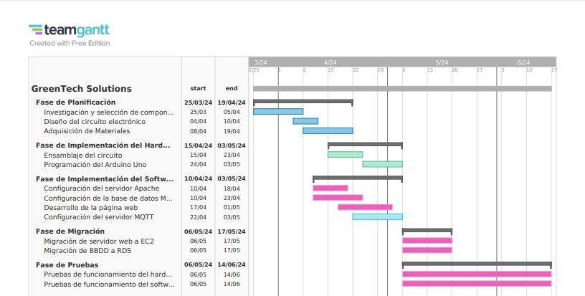

# DESARROLLO TÉCNICO DEL PROYECTO

Aquí se explicará detalladamente el procedimiento seguido para desarrollar la solución del proyecto en el contexto establecido.

## Configuración del Hardware

### Selección y Adquisición de Componentes

### Ensamblaje y Cableado de los Componentes

### Configuración de la Fuente de Alimentación

### Desarrollo del Código para Arduino

### Verificación del Funcionamiento del Hardware

## Implementación en Entorno Local

### Preparación del Entorno de Desarrollo (Instalación de Ubuntu 22.04)

### Configuración del Servidor Web (Instalación de Apache, PHP y MySQL)

### Integración de MQTT con WebSocket (Instalación y Configuración de Mosquitto)

### Desarrollo de la Página Web y Base de Datos

### Pruebas de Conexión entre Arduino y la Página Web

## Migración a la Nube (AWS)

### Creación de una Infraestructura Virtual Privada (VPC)

### Configuración de Grupos de Seguridad

### Implementación de Instancias EC2 y Servicios Asociados

### Configuración de un Servicio de Base de Datos Relacional (RDS)

### Transición de la Página Web a la Nube (EC2)

### Migración de la Base de Datos a la Nube (RDS)

## Verificación y Validación

### Pruebas de Funcionamiento en el Entorno Local y en la Nube

### Evaluación de la Seguridad y el Rendimiento

### Documentación de Procesos y Resultados

### Confirmación del Éxito del Proyecto

# ANÁLISIS DE RIESGOS

En este apartado se hará un análisis DAFO y de viabilidad económica del proyecto para el contexto propuesto y la potencial para otros contextos.

# BIBLIOGRAFÍA

En este apartado recogerás todas las referencias que hayas empleado para llevar a cabo tu proyecto: libros, recursos web, etc

# ANEXOS

En este apartado se pueden desarrollar con detalle todos los componentes o elementos del proyecto.

No es obligatorio, pero se recomienda su uso.